【部门类】

1. 部门类中不需要员工姓名数组。
2. 统计人数方法中，应该有参数，参数是员工类，方法内写一个for循环，for循环中的条件是int i = 0 ;i <this.getStaff ().length ; i ++ ,循环内写一个if方法，判断如果 this.getStaff()[i]==null，把传递过来的员工对象赋值给this. getStaff ()[i]。并且把员工数加一，break。此过程是把员工添加到数组中，并且计数。

【员工类】

1. 员工类型中在描述所属部门类型及职务时，建议采用通过对象类型设置，而不是采用String类型，通过对象化设置以便于在后续更好的获取部门及职务的相关信息。

代码如：

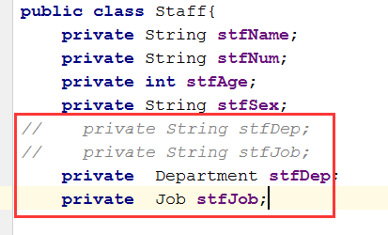

输出信息的intro()方法中，使用getDepName()和getJobName()方法获取部门和职务的名称，如：

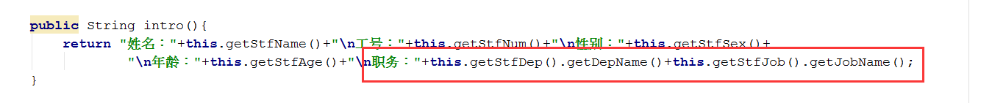

【测试类】

测试类中，先使用双参构造方法定义部门和职务类对象，然后在定义员工类时，传入职务类和部门类对象，如：

